 | 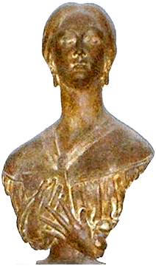 |  | 

LICEO STATALE “G. TURRISI COLONNA”
Scienze Umane - Linguistico - Economico Sociale- Musicale e Coreutico

Circolare n. 48
Agli Studenti
Ai Genitori
Ai Docenti
Al Personale ATA

Al DSGA

Catania, 01/10/2025

Oggetto: Decreto di indizione elezioni a.s. 2025/26
Si trasmette quanto in oggetto.

La Dirigente Scolastica
Prof.ssa Emanuela Gutkowski Loffredo
Firma autografa sostituita a mezzo stampa ai sensi e per gli effetti dell’art. 3 , c. 2 D.Lgs n. . 39/93

